Załącznik Nr 2 do Uchwały Nr XXI /301/2008
z dnia 29 maja 2008 r.

Strona 1

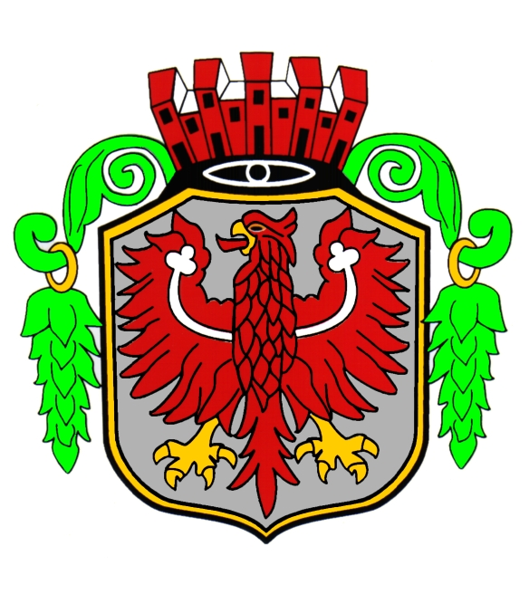

Strona 2

Rada Miejska w Barlinku Uchwałą Nr .........................
Rady Miejskiej w Barlinku
z dnia .........................................

przyznano

LEGITYMACJA Pani/u
NR........... ...........................
(imię i nazwisko)

„MEDAL HONOROWY

MIASTA BARLINKA”

Przewodniczący
Rady Miejskiej w Barlinku
....................................
(imię i nazwisko)
Barlinek, dnia ................................

